ISOP215-Upgrade Win y Ubuntu

Implantación de Sistemas Operativos

Fredy Alexander Lemos Barre

1ºASIR  TAJAMAR

Contenido

**Objetivo de la práctica** 2

**Inventario de material necesario** 2

**Ejecución** 2

**WINDOS** 2

**UBUNTU** 9

**Conclusión** 14

# **Objetivo de la práctica**

En esta práctica veremos cómo actualizar nuestros sistemas operativos para mantenerlos seguros y óptimos en funcionamiento

# **Inventario de material necesario**

Utilizaremos el virtualizador VMware y 2 máquinas virtuales, un Windows y un Ubuntu

# **Ejecución**

## **WINDOS**

-Lo primero que haremos es crear una maquina virtual con las especificaciones de Windows 11. Porque partiremos de un W10 y lo actualizaremos a un W11

-En estas especificaciones se encuentra el modulo de seguridad TPM, procesador de 2 o más núcleos, 4GB de RAM, 64GB de almacenamiento , sistema de arranque UEFI

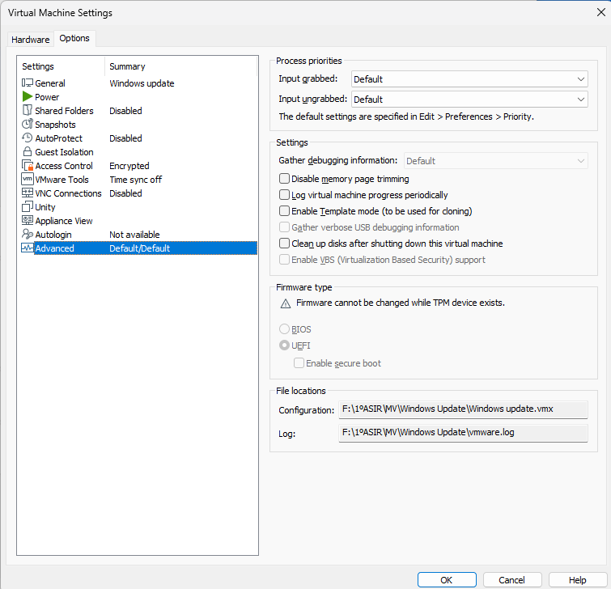

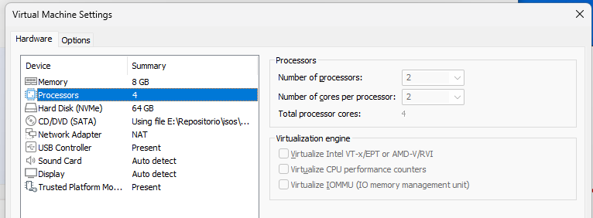

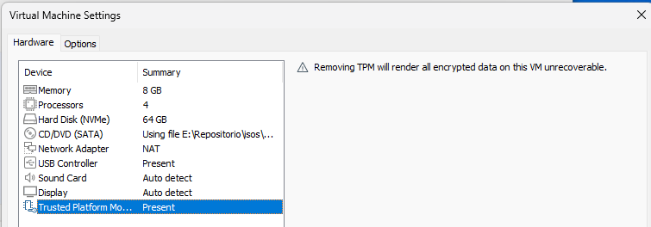

-Una vez iniciemos, lo primero que haremos será actualizarla e instalar las actualizaciones pendientes hasta que nos salga la opción de Windows 11

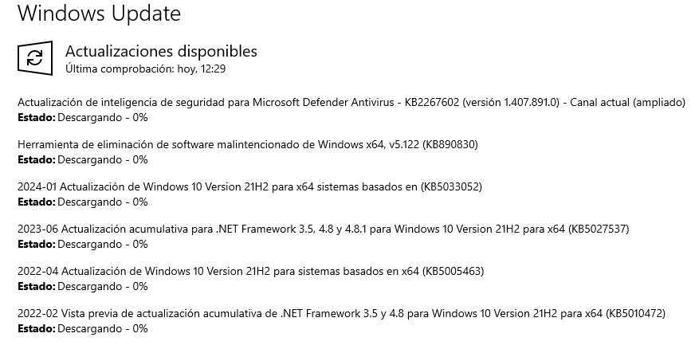

-Una vez que ya nos salga un mensaje relacionado con Windows 11, podremos comprobar si nuestro equipo cumple los requisitos para la actualización

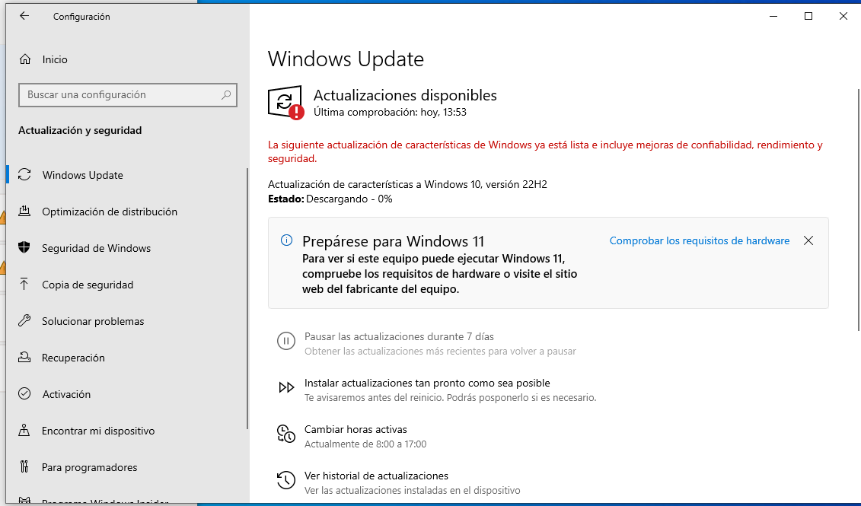

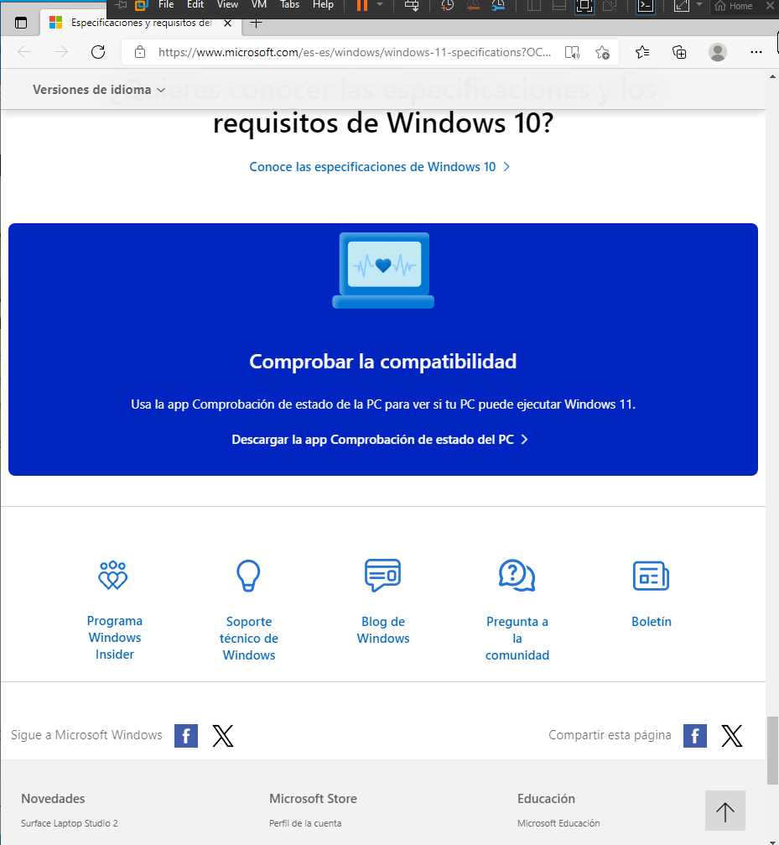

-En este caso como hemos cumplido los requisitos nos saldrá así

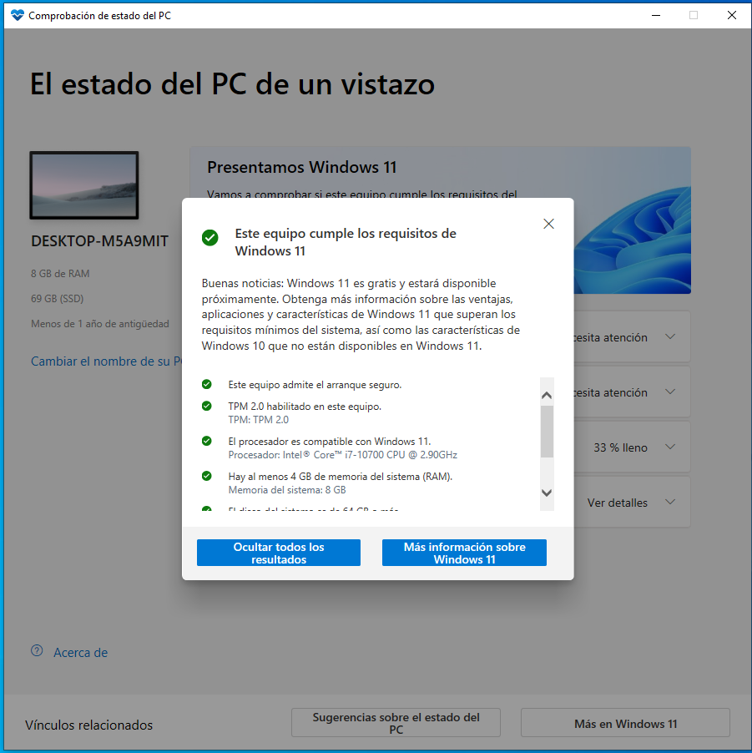

-Y nos saldrá en Windows update la posibilidad de descargarlo e instalarlo

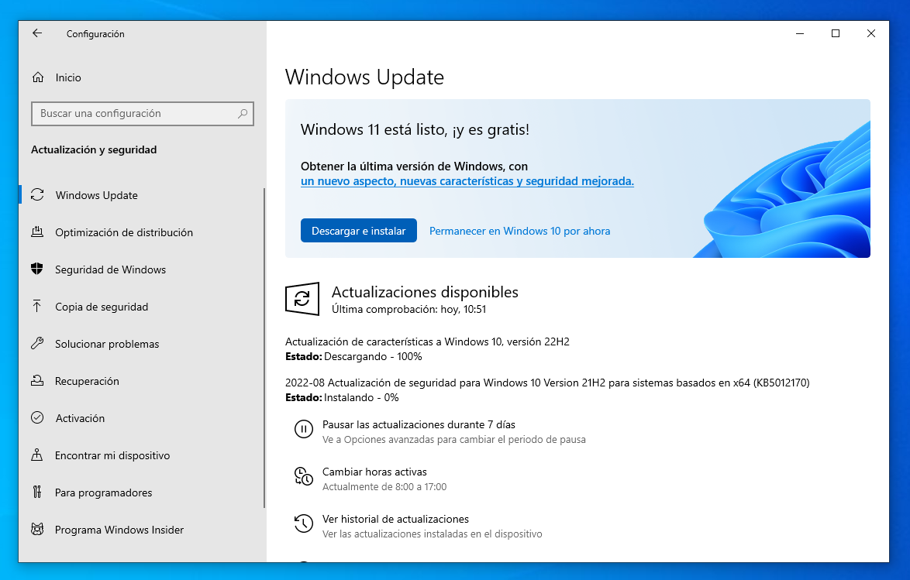

-Aceptamos los términos

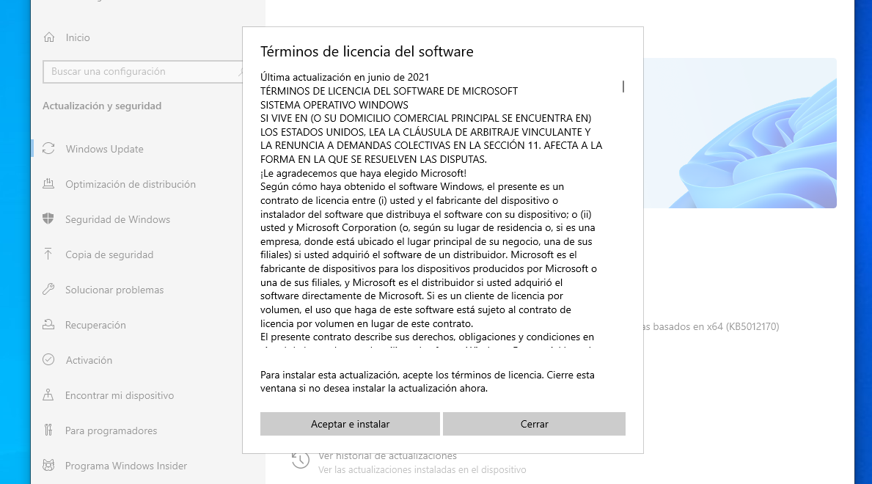

-Y se nos empezara a descargar la versión de W11

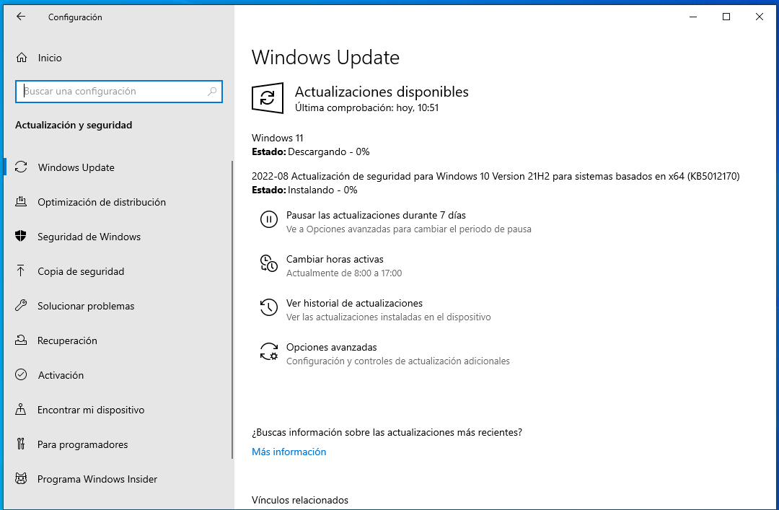

-Una vez acabe nos saldrá una pantalla para reiniciar y realizar los cambios

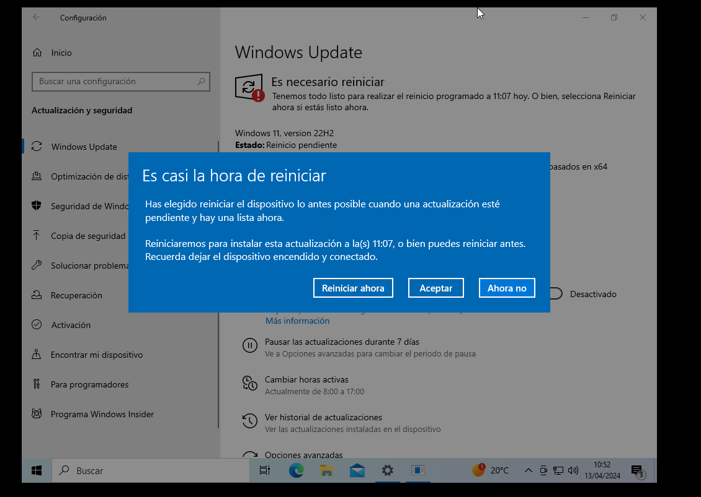

-al reiniciar nos saldrá las siguientes pantallas

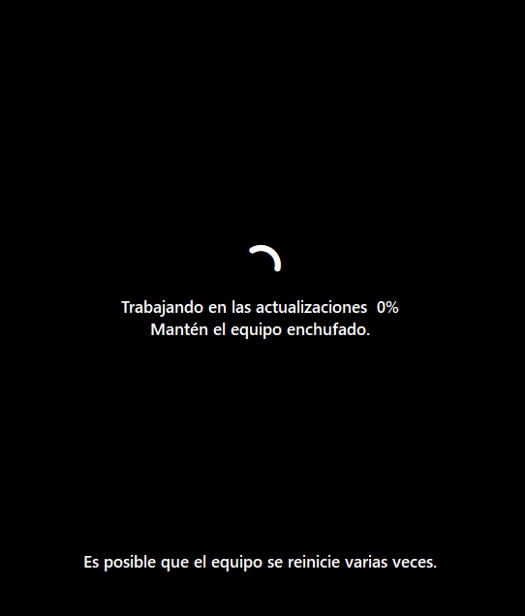

-Una vez acabado nos iniciara el sistema ya instalado

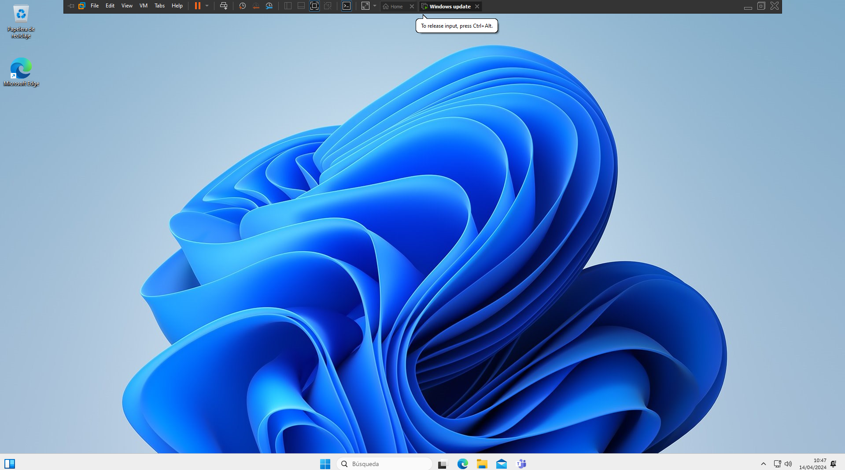

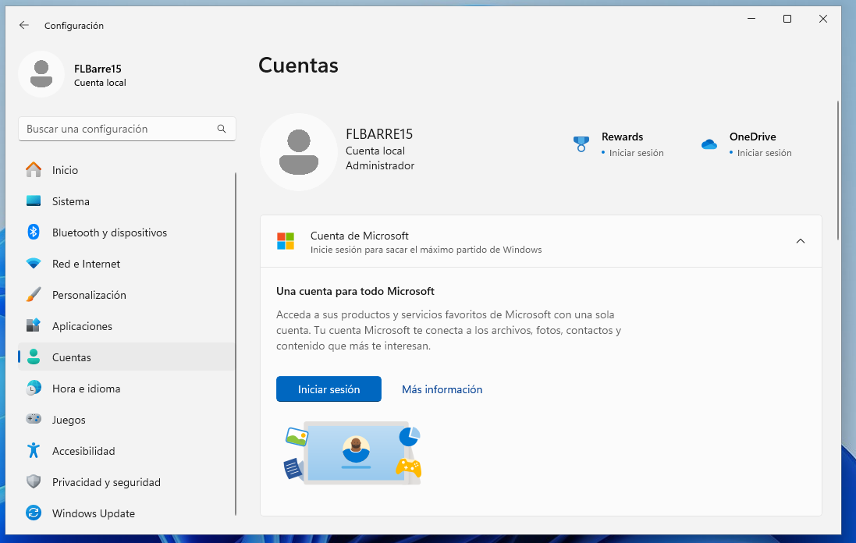

## **UBUNTU**

-Estas son las especificaciones de la máquina de Ubuntu, le he dado margen de espacio en disco, aunque no es necesario ya que el propio sistema borra los archivos obsoletos en el proceso de instalación que veremos a continuación

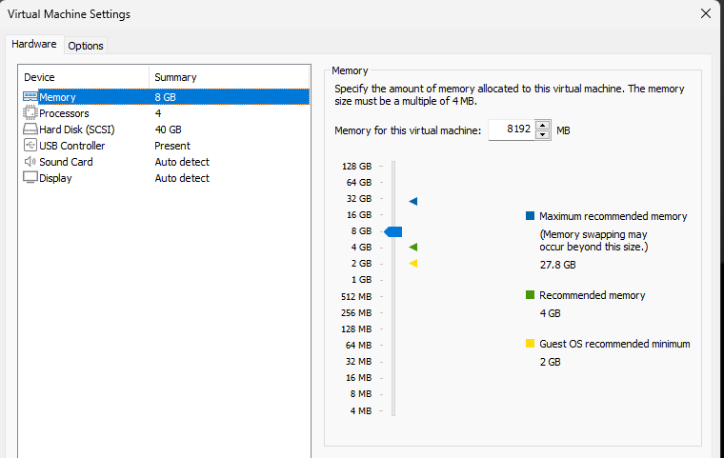

-Iniciamos la maquina

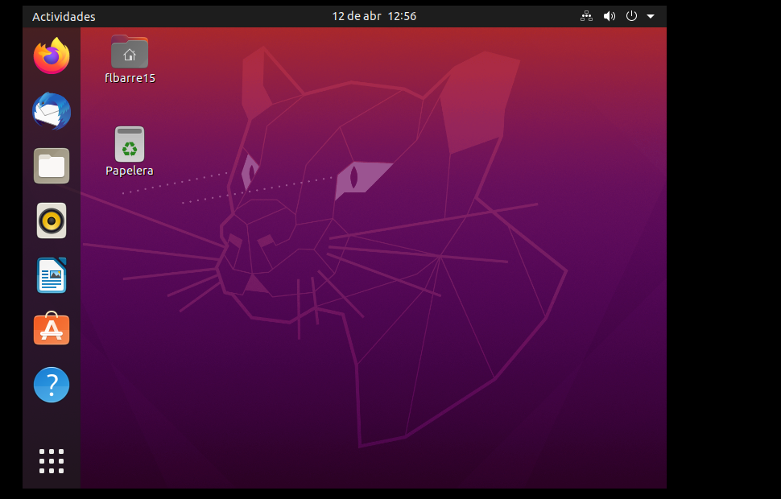

-Nos va a preguntar si lo queremos actualizar, pero lo realizaremos por el terminal

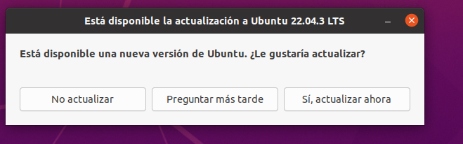

-Abrimos un terminal y actualizamos los repositorios





-al ser una versión antigua tiene mucha carga de datos

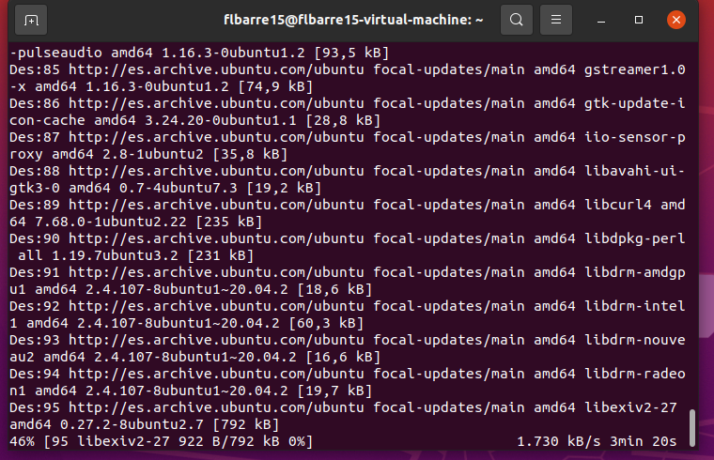

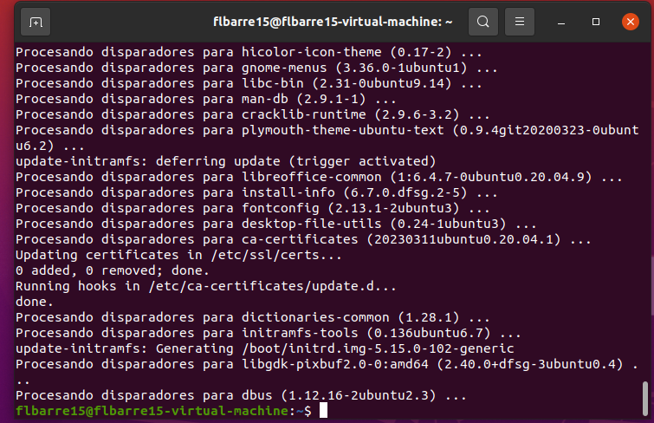

-actualizamos también los datos de actualización de la distribución



-Borraremos los datos que no necesitemos

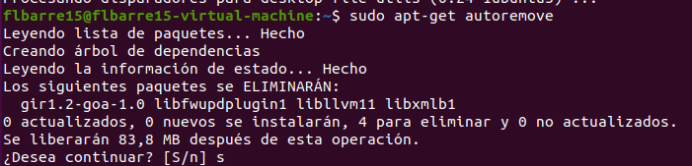

-Limpiamos actualizaciones y reiniciamos la maquina





-Y descargaremos la última actualización disponible y compatible con la maquina (UBD 22.04)



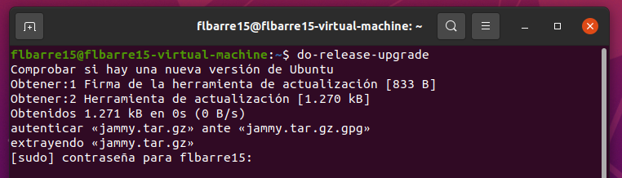

-Mientras nos ira preguntando si queremos desinstalar algunos paquetes que Canonical ya no da soporte

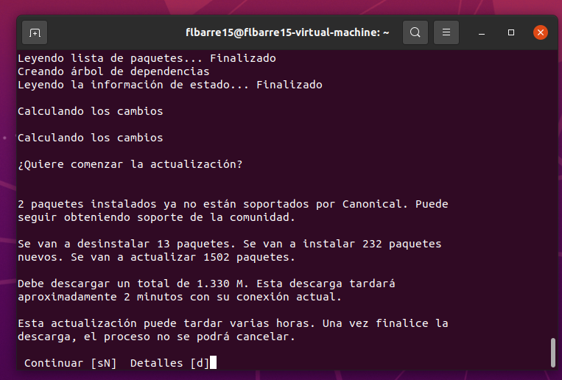

-Actualiza también el navegador predefinido (Firefox)

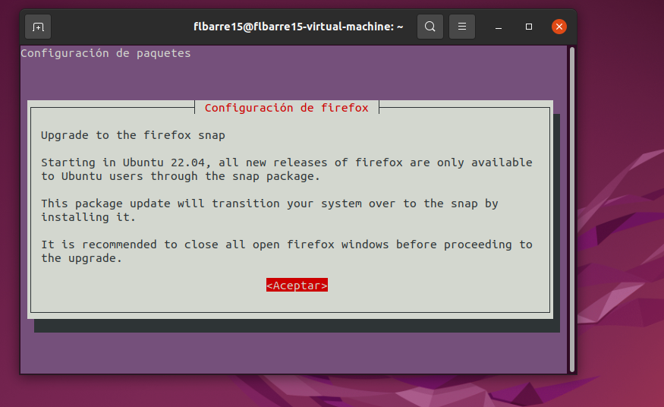

-Mientras podemos apreciar que el diseño del SO a cambiado

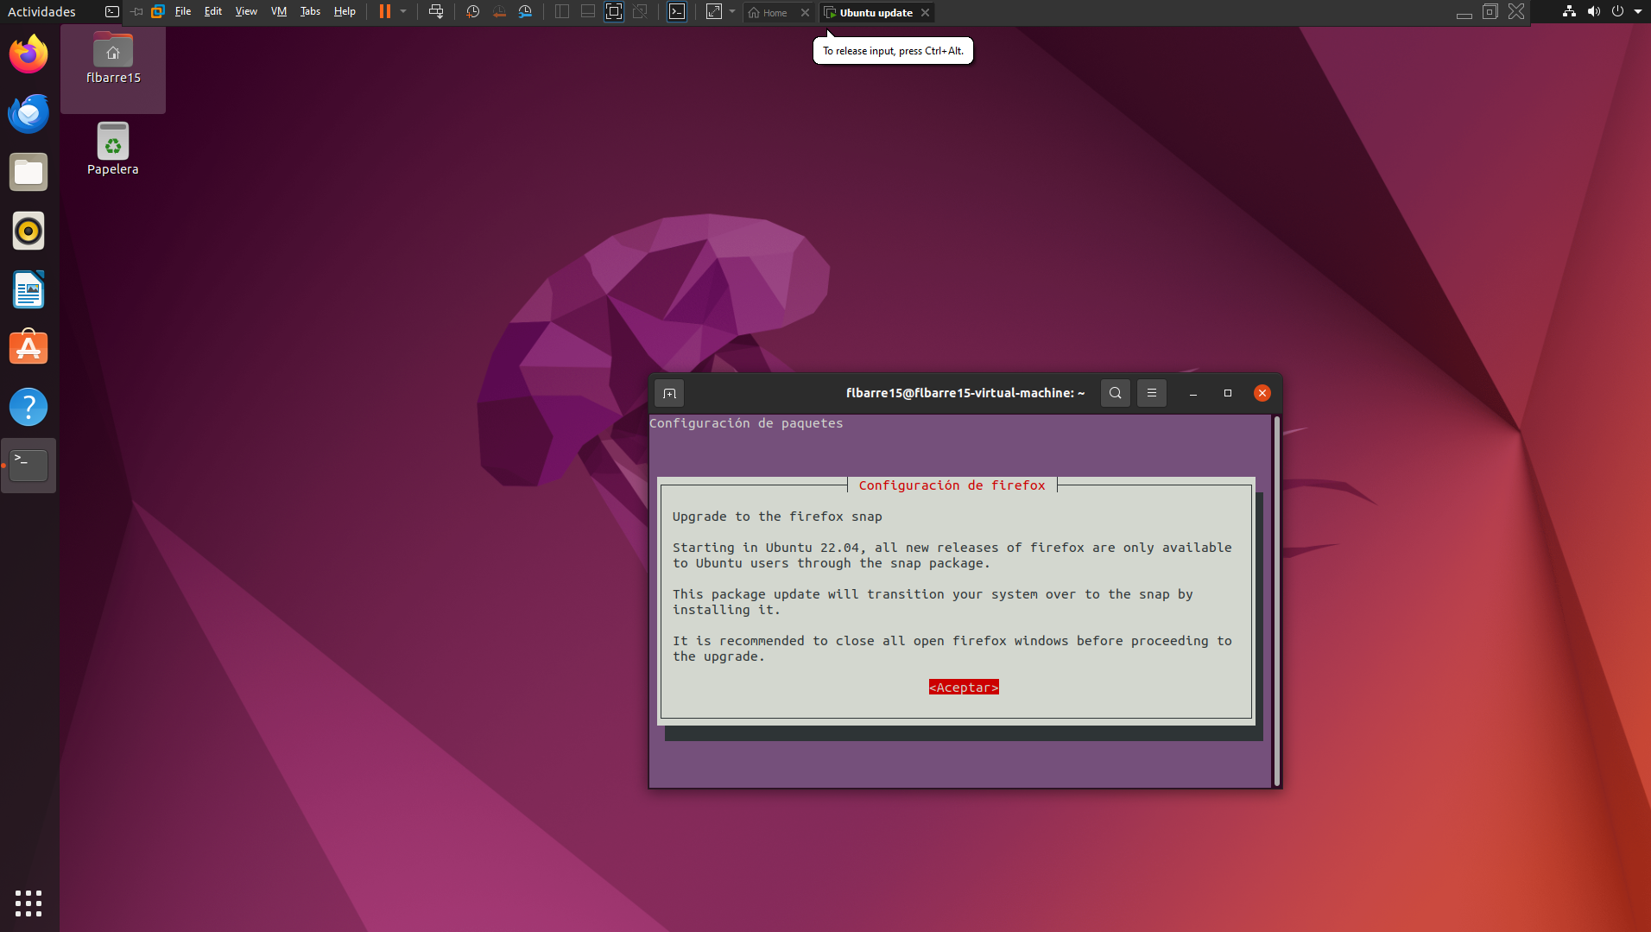

-Por último, nos pregunta si queremos desinstalar los paquetes obsoletos para liberar espacio, en este caso 126 paquetes

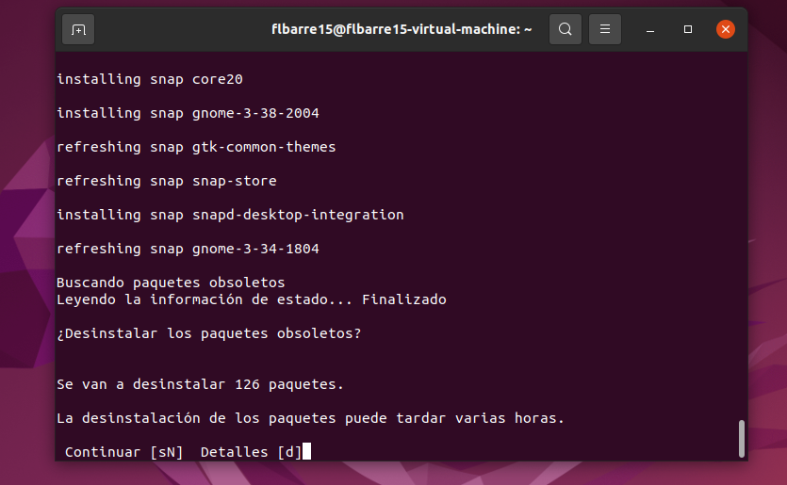

-Reiniciamos la maquina y comprobamos la versión

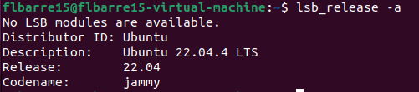

# **Conclusión**

La actualización en Ubuntu es mucho más rápida y optimizada que en Windows, que es lenta y mas de una vez en el proceso se ha cancelado o ha saltado algún pantallazo azul